1. Giải nén file gom.rar
2. Truy cập vào thư mục vừa giải nén theo đường dẫn: gom\app\Config\database.php
3. Chỉnh sửa các thông số cài đặt database trong database.php
4. Chú ý sửa lại những thông tin trong khung màu đỏ

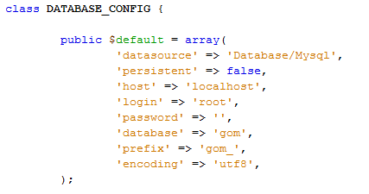

1. Các thông tin cấu hình về hệ thống nằm trong gom\app\Config\gom.php
2. Tài khoản dùng để truy cập vào trong Gom CMS :
   1. User name: admin và pass: 123456
   2. User name: user và pass: 123456